1. devstack部署openstack测试

（一）创建stack用户

为了系统的安全，DevStack最好不要在root用户下直接运行，因此需要创建一个专门的用户stack，该用户需要有免密码sudo权限，配置如下:

1. adduser stack
2. echo "stack ALL=(ALL) NOPASSWD: ALL" >> /etc/sudoers
3. su stack

为stack用户赋予devstack源码目录的权限：

chown -R stack:stack /home/stack/devstack

（二）更新yum源

1.备份yum文件

首先备份系统自带yum源配置文件/etc/yum.repos.d/CentOS-Base.repo

mv /etc/yum.repos.d/CentOS-Base.repo /etc/yum.repos.d/CentOS-Base.repo.backup

2.下载阿里云配置文件

下载新的yum源配置文件到该目录下（这里修改成了阿里镜像）

wget -O /etc/yum.repos.d/CentOS-Base.repo http://mirrors.aliyun.com/repo/Centos-7.repo

3.清理缓存

yum clean all

4.运行yum makecache生成缓存

　yum makecache

（三）下载devstack源码

1.安装git

yum -y install git

2.下载devstack代码

切换到stable/queens分支，即OpenStack的queens版本

git clone <http://git.trystack.cn/cgit/openstack/devstack/> -b stable/queens

3.更新pip源

只需要在当前家目录.pip目录创建pip.conf配置文件，以使用阿里云为例，配置文件内容如下：

1. [global]
2. index-url = http://mirrors.aliyun.com/pypi/simple/
3. [install]
4. trusted-host=mirrors.aliyun.com

（四）创建local.conf配置文件

1.在git的根目录下创建一个local.conf配置文件，以下配置的是最小配置：

**[[local|localrc]]**

ADMIN_PASSWORD=secret

DATABASE_PASSWORD=$ADMIN_PASSWORD

RABBIT_PASSWORD=$ADMIN_PASSWORD

SERVICE_PASSWORD=$ADMIN_PASSWORD

GIT_BASE=http://git.trystack.cn

（五）启动安装

在git的devstack根目录下，并且在stack用户下启动安装：

./stack.sh

错误处理：

错误1：

ERROR: Could not find a version that satisfies the requirement pyasn1>=0.1.2 (from versions: none)

ERROR: No matching distribution found for pyasn1>=0.1.2

说明：按照提示当前的pyasn1包与要求不匹配，安装对应的版本

解决办法：**pip install pyasn1==0.1.2 -i http://pypi.douban.com/simple/ --trusted-host pypi.douban.com**

Couldn't find index page for 'pbr' (maybe misspelled?) No local packages

很有可能是pypi源上没有pbr这个索引页，尝试更换pypi源。

1. Centos7最小化安装
2. 安装ifconfig

可是有些时候最小化安装CentOS等Linux发行版的时候会默认不安装ifconfig等命令，

这时候你进入终端，运行ifconfig命令就会出错



首先会想到是不是环境变量里没有ifconfig命令的路径，因为ifconfig是在/sbin路径下的，

以root用户登录才可以运行，可是我们上边是以root用户登录的啊，不急，我们来看看root用户的环境变量



重以上操作中可以看到，环境变量里有/sbin这个路径，也就是说如果ifconfig命令存在并且就是位于/sbin目录下的话我们肯定就是可以运行的，那么我们就看看/sbin目录下有没有ifconfig命令吧。

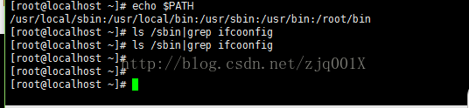

结果表明我们的/sbin目录下并没有ifconfig命令，所以我们的结论是：我们的CentOS里边是没有安装ifconf。

我们的解决办法是：yum安装ifconfig这个命令包。命令：yum search ifconfig

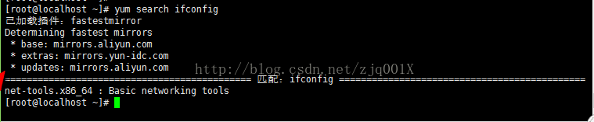

通过yum search 这个命令我们发现ifconfig这个命令是在net-tools.x86_64这个包里，接下来我们安装这个包就行了,命令：yum install net-tools.x86_64